TJA1055

Пробуждение:

Сигналы "пробуждения" обрабатываются приемником (1055) по двум путям (каналам?):

- через шину для дистанционного пробуждения;

- через пин WAKE для локального пробуждения.

Для дистанционного пробуждения, через шину, в транссивер встроен механизм фильтрации.

Этот механизм гарантирует, что любые шумы или возможные сбои шины не приведут к ошибочному пробуждению.

Из-за этого механизма недостаточно просто вывести линии шины CANH или CANL на доминирующий уровень на определенное время.

Чтобы гарантировать успешное удаленное пробуждение при любых условиях, требуется кадр сообщения с доминирующей фазой, по крайней мере, с максимальным указанным значением tdom(CANH) или tdom(CANL).

Локальное пробуждение через контакт WAKE обнаруживается по нарастающему или спадающему фронту с последовательным уровнем, превышающим максимальный заданный tWAKE.

По запросу пробуждения трансивер установит выход на контакте INH в состояние HIGH, что может использоваться для активации внешнего регулятора напряжения питания.

Запрос на пробуждение сигнализируется на ERR или RXD с активным НИЗКИМ сигналом. Так внешний микроконтроллер может активировать трансивер (перевести в нормальный режим работы) через выводы STB и EN.

Чтобы предотвратить ложное дистанционное пробуждение из-за переходных процессов или радиочастотных полей, уровни напряжения пробуждения должны поддерживаться в течение определенного периода времени.

В режимах пониженного энергопотребления схема обнаружения отказов остается частично активной, чтобы предотвратить повышенное энергопотребление в случае отказов 3, 3а, 4 и 7.

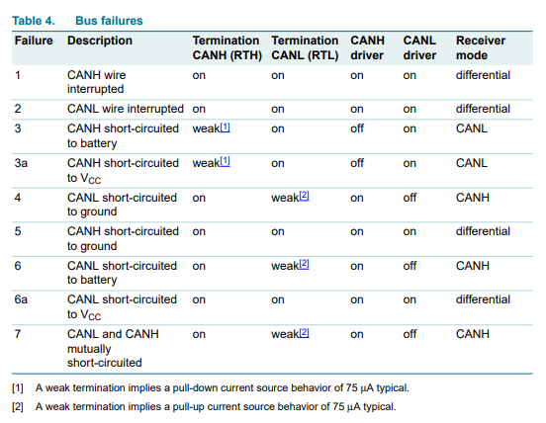

Чтобы предотвратить ложное локальное пробуждение при обрыве провода на выводе WAKE, этот вывод имеет слабый источник подтягивающего тока к VBAT.

Тем не менее, чтобы защитить трансивер от любых проблем с электромагнитной совместимостью, рекомендуется подключить неиспользуемый контакт WAKE к контакту BAT.

Контакт INH устанавливается в плавающее состояние только в том случае, если успешно введена команда goto-sleep.

Чтобы ввести успешную команду перехода в спящий режим при любых условиях, эта команда должна оставаться стабильной в течение максимального заданного значения td(sleep).

На контакте INH снова будет установлен ВЫСОКИЙ уровень только в следующих случаях:

• Включение питания VBAT (холодный запуск)

• Нарастающий или спадающий фронт на выводе WAKE

• Кадр сообщения с доминирующей фазой, по крайней мере, с максимальным заданным значением tdom(CANH) или tdom(CANL), в то время как контакт EN или STB имеет НИЗКИЙ уровень.

• На выводе STB устанавливается ВЫСОКИЙ уровень при активном VCC.